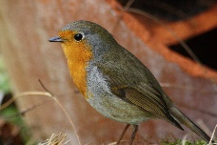
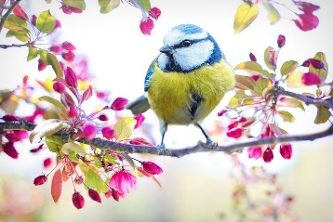
Periodeplan for Isbjørnene april 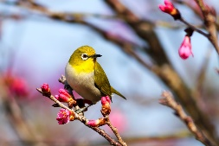
Tema for perioden: Vårstemning og fugler
Språkmål for perioden: Berike barnas ordforråd knyttet til begreper i naturen og omgivelsene rundt oss. Fokusere på ulike fuglearter.
Sosialt mål for perioden: Vi sier god morgen til hverandre og snakker om hva det vil si å «Passe på seg selv»
Voksenrollen: Begrepene gjentas på forskjellig måte i forskjellige situasjoner. For å sikre læring må et begrep bli brukt 50-60 ganger.
Vi snakker om dag, årstid vær og påkledning hver dag

Periodens litteratur med formidlingsmetode | Periodens fokusord | Periodens rim/regler | Periodens sanger
Fugl- Lisa Aisato  Jenta som ønsker å kunne fly bort med fuglene når den kalde vinteren nærmer seg. Men for kunne fly trenger man vinger, fjær og helst et nebb. Ønsker man seg noe hardt og sterkt nok, så kan man faktisk få det til.  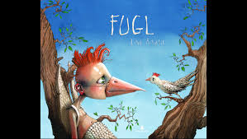 | Vinger  Fjær  Nebb  Måke  Svane  Kråke  Skjære  Kjøttmeis  Blåmeis | -Nå er våren kommet  Himmelen er blå  Alle fugler synger, og jeg gjør likeså  Bekken springer lystig  Gjennom skog og hei  Og går inn i skogen, og det gjør også jeg  Nå har alle blomster  Sommerkjoler på  Strekker seg mot solen, jeg gjør likeså | - Alle fugler  - Fløy en liten blåfugl  - En sopp et tre et kjempe hopp  - Høyt i et tre en kråke satt
Periodens språkleker | Periodens aktivitet/opplevelse | Periodens formingsaktivitet | Viktige datoer
- Lytte lek, høre på de ulike fuglelydene  - Kims lek med konkreter  - Gruppearbeid- fordype oss i 5 forskjellige fuglearter  - Hunden og kjøttbeinet | -Utflukter for å se på vårtegn  Og fugler.  Vi tar med plansjer så vi kan  gjenkjenne de enkelte  -Høre på fuglelyder-gjette  Hvilket dyr vi hører  -Ha med ipad med appen  «Fugler i nærmiljøet» | -Lage plakater med fakta og  bilder av de forskjellige  fugleartene  -Lage fuglehus  -Lage fuglemat | Torsdag 25.april: Svømming for førskolegruppen starter

